泰安市自然资源和规划局

依申请公开申请条件及流程说明

1. 申请条件

公民、法人或者其他组织可以向本机关申请获取主动公开以外的政府信息。除依照《条例》第三十七条的规定能够作区分处理的外，行政机关一般不提供需要对现有政府信息进行加工、分析的政府信息。

本机关政府信息公开申请受理机构（见本《指南》第四条）负责受理公民、法人或者其他组织向本机关提出的政府信息公开申请。

（一）申请接收渠道

**1.当面提交**

本机关可在泰安市自然资源和规划局十二楼1211室和泰安市自然资源和规划局窗口现场接收政府信息公开申请，申请人可到现场当面提交申请。地址：局机关位置在泰安市泰山区东岳大街382号建设大厦；局窗口位置在泰安市岱岳区望岳东路55号自然资源和规划局窗口三楼E区E14。

 办公时间：局机关（建设大厦）上午8:30—12:00，下午13:00——17:00

  局窗口：上午8:30--11:40，下午13:00——17:00。（法定节假日除外,办公时间四季无变化）

  联系电话：大厦：0538-8293961 　　窗口：0538—8277391

**2.信函申请**

申请人可通过邮政寄送方式向本机关提交申请。

来信请寄：泰安市泰山区东岳大街382号建设大厦泰安市自然资源和规划局办公室（收），同时须在信封左下角注明“政府信息公开申请”字样；邮政编码：271000。

**3.网上申请**

申请人可登陆泰安市人民政府网站（网址：http://www.taian.gov.cn/index.html），和泰安市自然资源和规划局网站（网址：http://zrzyj.taian.gov.cn/），点击“依申请公开”栏目，在线填写提交申请表。

**4.申请更改**

申请人认为提交的依申请信息公开申请内容需更正，可填写《泰安市自然资源和规划局依申请公开更正申请表》进行更正。

（二）申请注意事项

**1.申请获取政府信息，应当填写《泰安市自然资源和规划局政府信息公开申请表》。**申请表可在本指南附件下载打印。

**2.申请表填写要求。**申请表应准确载明申请人的姓名或者名称、身份证明、联系方式、获取政府信息的方式及其载体形式。所需政府信息内容描述应当指向明确，建议详尽提供所需政府信息的名称、文号或者便于行政机关查询的其他特征性描述，申请公开的政府信息的形式要求，包括获取信息的方式、途径。

3.**申请人应当按照“一事一申请”的原则提出申请**。一个政府信息公开申请只对应一个政府信息项目。

**4.补正要求。**政府信息公开申请内容不明确的，本机关自收到申请之日起7个工作日内一次性告知申请人作出补正。答复期限自行政机关收到补正的申请之日起计算。申请人无正当理由逾期不补正的，视为放弃申请，本机关不再处理该政府信息公开申请。

**5.申请人申请公开政府信息的数量、频次明显超过合理范围，本机关将要求申请人说明理由。**对申请理由不合理的，将告知申请人不予处理。

**6.在线申请平台有关使用注意事项**。注意事项详见泰安市政府依申请公开平台专栏注意事项如下

①申请表应填写完整，对没有联系方式或联系方式有误的信息恕不回复。

②申请表内容应真实有效，同时申请人对申请材料的真实性负责。

③申请人根据本市有关规定属于低收入者的，如需免除费用，须在本表中提出，并同时提供相关证明。

**7.收费标准**。本机关依申请提供政府信息，不收取费用。但是，申请人申请公开政府信息的数量、频次明显超过合理范围的，本机关可以收取信息处理费。本机关遵照《国务院办公厅关于印发〈政府信息公开信息处理费管理办法〉的通知》（国办函〔2020〕109号）执行。

（三）申请办理的有关说明

本机关对收到的信息公开申请，将根据有关规定分别作出处理和答复。

1.对于符合《条例》申请要求的，按《条例》第三十六条分别作出答复。

（1）所申请公开信息已经主动公开的，告知申请人获取该政府信息的方式和途径。

（2）所申请公开信息可以公开的，向申请人提供该政府信息，或者告知申请人获取该政府信息的方式、途径和时间。

（3）根据相关规定决定不予公开的，告知申请人不予公开并说明理由。

（4）经检索没有所申请公开信息的，告知申请人该政府信息不存在。

（5）所申请公开信息不属于本机关负责公开的，告知申请人并说明理由；能够确定负责公开该政府信息的行政机关的，告知申请人该行政机关的名称、联系方式。

（6）本机关已就申请人提出的政府信息公开申请作出答复、申请人重复申请公开相同政府信息的，告知申请人不予重复处理。

（7）所申请公开信息属于不动产登记资料等信息，有关法律、行政法规对信息的获取有特别规定的，告知申请人依照有关法律、行政法规的规定办理。

2.办理期限：行政机关收到政府信息公开申请，能够当场答复的，应当当场予以答复。行政机关不能当场答复的，应当自收到申请之日起20个工作日内予以答复；如需延长答复期限的，应当经本行政机关政府信息公开工作机构负责人同意，并书面告知申请人，延长答复的期限最长不得超过20个工作日。

本机关征求第三方和其他机关意见所需时间不计入申请办理期限。

申请人申请公开政府信息的数量、频次明显超过合理范围，本机关有权要求申请人说明理由。申请理由不合理的，告知申请人不予处理；申请理由合理，但是无法在《条例》第三十三条规定的期限内答复申请人的，确定延迟答复的合理期限并告知申请人。

3.申请不符合《条例》有关规定的，向当事人说明有关情况，或者指引其向相关单位咨询或按其他有关程序办理。

（四）申请流程

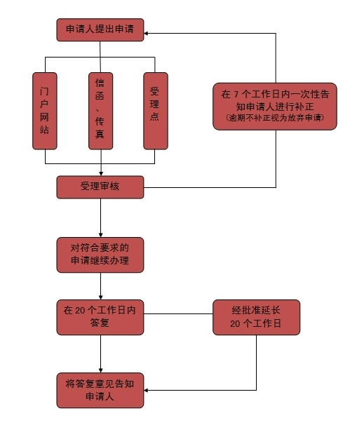

附件：1.泰安市自然资源和规划局依申请信息公开申请表

2. 泰安市自然资源和规划局依申请信息公开更正申请表